ЛЕКЦИЯ 1 ТЕОРЕТИКО-ПРАВОВЫЕ И НОРМАТИВНЫЕ ОСНОВЫ ДЕЛОПРОИЗВОДСТВА

1.1 Предмет, содержание и понятие делопроизводства

Под управлением понимается сознательное целенаправленное воздействие со стороны субъектов, органов на людей и экономические объекты, осуществляемое с целью направить их действия и получить желаемые результаты.

Все функции управления реализуются посредством формирования и доведения до заинтересованных лиц различных видов документов:
контроль – отчеты, докладные и служебные записки,
руководство или координация – приказы, указания, распоряжения и т. д.,
мотивация – приказы по личному составу, представления к награждению, докладные записки,
организация – устав, правила внутреннего трудового распорядка, положения и т. д.,
планирование – отчеты, планы.

Таким образом, документационное обеспечения управления (ДОУ) можно определить, как деятельность по обеспечению функций управления документами.

Также можно встретить такое понятие как «делопроизводство» - «деятельность, обеспечивающая документирование, документооборот, оперативное хранение и использование документов».

Многие исследователи считают, что термины «документационное обеспечения управления» и «делопроизводство» тождественны, т. е. близки по определению. Однако между ними все-таки существуют некоторые различия.
Первый из них, делопроизводство, преимущественно используется при описании организационной стороны и традиционных приемов работы с документами.
Второй – «документационное обеспечение управления» подчеркивает информационно-технологическую составляющую в современной организации делопроизводства и его лучше употреблять, когда речь идет о компьютерных технологиях работы с документами.

Делопроизводство (или ДОУ) предполагает, прежде всего, создание документов или документирование, т. е. запись информации на различных носителях по установленным правилам, которые закрепляются в правовых актах и нормативно-методических документах. Результатом документирования является документ – зафиксированная на материальном носителе информация с реквизитами, позволяющими ее идентифицировать. Носителем при этом может выступать любой материальный объект, используемый для закрепления и хранения на нем речевой, звуковой или изобразительной информации, в том числе в преобразованном виде. При документировании необходимо помнить, что данный процесс записи информации на бумаге или ином носителе является строго регламентированным, что, в свою очередь, обеспечивает юридическую силу документа.
Реквизит документа – это перечень обязательных элементов, которые должны быть представлены в зависимости от вида документа.
Делопроизводство (или ДОУ) однако предполагает не только создание документов, но также и организацию работы с ними, которая включает в себя организацию документооборота, хранение и использование документов в текущей деятельности учреждения.
Документооборот организации – это движение документов в организации с момента их создания или получения до завершения исполнения или отправления.

Наряду с организацией документооборота в понятие «организация работы с документами» входит хранение документов и их использование в текущей деятельности учреждения. Под системой хранения документов в данном случае подразумевается совокупность средств, способов и приемов учета и систематизации документов с целью их поиска, и использования в текущей деятельности.

Подытожив вышесказанное, можно выделить две составные части делопроизводства (или ДОУ):
- документирование деятельности;
  - организация работы с официальными документами.
Эти составные части взаимосвязаны и для создания эффективной системы делопроизводства в организации необходимы они обе, причем функционирующие в тандеме.
Объект делопроизводства – отдельный документ и вся совокупность документации предприятия.
Предметом является документирование, документооборот, оперативное хранение и использование документов согласно ГОСТу.
Цель изучения дисциплины состоит в том, чтобы освоить требования к оформлению документов и организации документооборота согласно ГОСТу.
Главной задачей делопроизводства является организация рационального и оперативного документооборота в организации, оптимизация работы с документами.

Основные направления развития системы документационного обеспечения представлены на рис. 1.1.
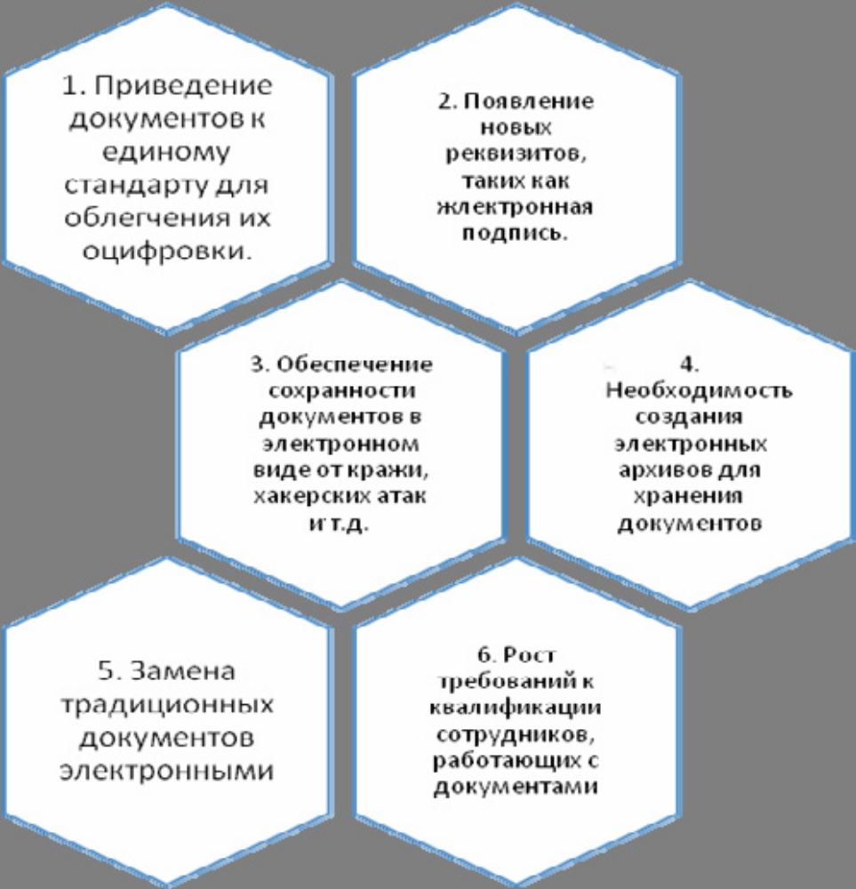
Рис. 1.1 Основные направления развития системы ДОУ в современных условиях

Для того чтобы повысить эффективность работы предприятия необходимо
совершенствовать систему документационного обеспечения управления.

В связи с этим основными принципами ДОУ становятся:
• высокое качество документов;
• оптимальность ДОУ (целесообразность документов, недопустимость их многократного дублирования и т. д);
• оперативность в составлении и прохождении документов.

Успешной реализации данных принципов способствуют следующие организационные меры:
• внедрение компьютерных сетей и современных сетевых технологий;
• распределение обязанностей между сотрудниками предприятия; оснащение рабочих мест секретарей, работников архивов, канцелярий компьютерами и современной оргтехникой.

1.2 Понятие документа и его функции.

Классификация документов
Основу деятельности любого предприятия или организации составляет работа с информацией – ее получение, обработка, принятие каких-либо решений и их исполнения.
Информация – это сведения о лицах, фактах, событиях и явлениях, вне зависимости от формы ее представления.
Информация имеет большое значение, так как на ее основе принимаются решения, зависящие от полноты информации, ее достоверности и своевременности предоставления.
Документ (от лат. «документум» – свидетельство) – это материальный носитель данных с записанной на нем информацией, предназначенный для ее передачи во времени и пространстве. Документы могут содержать изображения, тексты, звуки и другую информацию.

Документ выполняет множество различных функций (рис. 1).
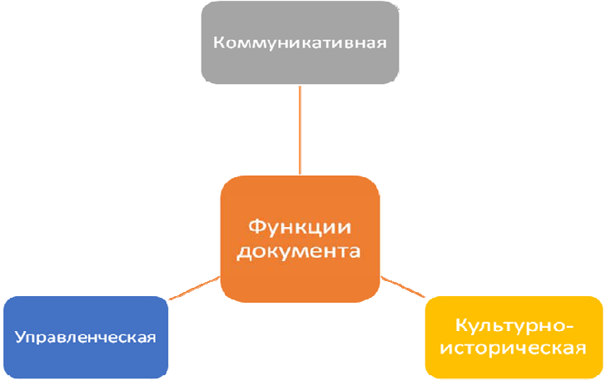
Рис.1 Основные функции документа

Коммуникативная функция документа состоит в передаче зафиксированной информации во времени и пространстве. Благодаря данной функции происходит обмен информацией, сведениями, идеями. Этот процесс может быть односторонним (например, передача распоряжения исполнителю приказом), двусторонним (например, деловая переписка) и многосторонним (например, обсуждение законодательного акта).

Управленческую функцию выполняют преимущественно служебные документы, так как посредством них реализуются функции управления. Кроме того, служебный документ может выполнять учетную функцию, если в нем представлена информация в цифровом выражении.

Культурно-историческая функция документа состоит в передаче во времени особенностей быта, культуры предыдущих поколений. Многие документы со временем признаются памятниками культуры и охраняются государством.

Каждый документ обладает следующими свойствами:
- Оригинальность. Слово «оригинал» происходит от латинского слова «originalis», что означает – первоначальный, самобытный. Признаком оригинала является его уникальность.
- Копийность. С документа можно снять копию, которая во всем будет идентична оригиналу, но юридической силой обладать не будет. Впрочем, некоторым копиям можно придать юридическую силу, заверив их.
- Юридическая сила. Это свойство быть подлинным доказательством тех фактов, событий и действий, которые отражены в документе. Документ, оформленный в соответствии с требованиями действующего законодательства и ГОСТами и содержащий весь необходимый набор реквизитов, приобретает юридическую силу.

Классификация документов – это деление документов на классы по наиболее общим признакам сходства и различия.

Таблица 1.1 – Классификация документов
Признак  классификации | Классификация
способ фиксации  информации | письменные;  кинодокументы;  фотодокументы;  графические (рисунки, чертежи, схемы);  фонодокументы (звукозаписи).
содержание | организационные;  распорядительные;  информационно-справочные;  по личному составу.
наименование | устав;  положение;  приказ;  распоряжение;  докладная записка;  акт;  служебное письмо и т. д.
степень сложности | простые (рассматривается один вопрос);  сложные (несколько вопросов).
место составления | внутренние документы (имеющие хождение только внутри организации);  внешние (предназначенные для отправки в другие организации или поступившие извне).
срок исполнения | срочные (имеющие конкретную дату для исполнения);-  несрочные (на усмотрение исполнителя).
гласность | открытые;  с ограниченным доступом (совершенно секретные, секретные, для служебного пользования)
срок хранения | постоянного хранения;  временного (до 10 лет и свыше 10 лет)
юридическая сила | подлинные;  подложные.
Таким образом, классификация документов весьма разнообразна.

1.3 Нормативно-правовое и методическое обеспечение делопроизводства

Нормативно-методическая база делопроизводства – это совокупность законов, нормативных правовых актов и методических документов, регламентирующих технологию создания документов, их обработки, хранения и использования в текущей деятельности учреждения, а также деятельность службы ДОУ: ее структуру, функции, штаты, техническое обеспечение и некоторые другие аспекты.
На рис. 2 приведены документы, которыми регламентируется делопроизводство.
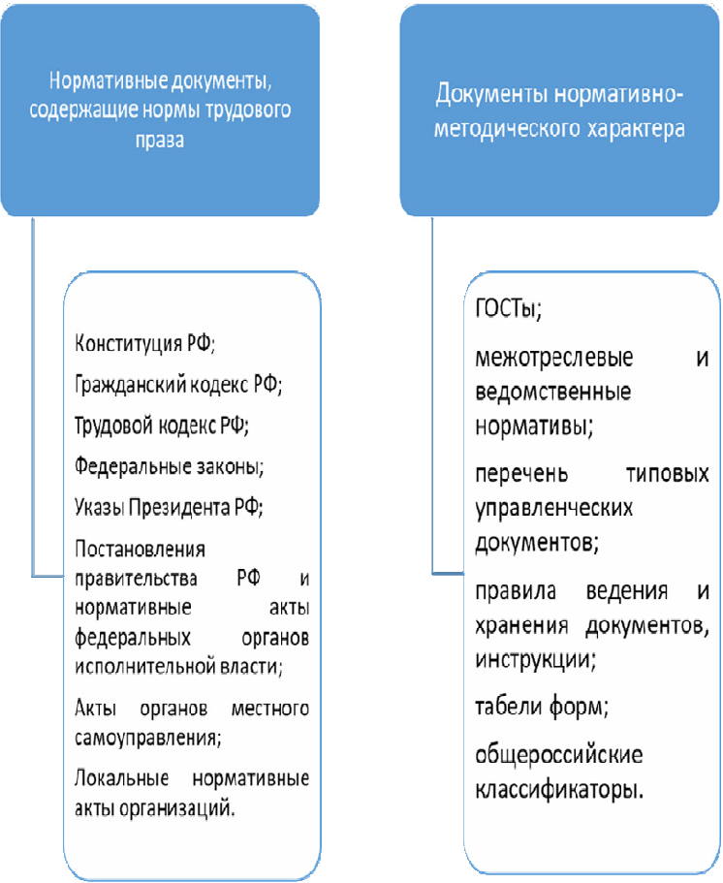
Рис. 2 – Нормативно-методическая основа делопроизводства

Высшую юридическую силу имеют законы Российской Федерации. Знание и учет требований трудового законодательства необходимы в процессе создания, оформления и применения документов локально-нормативного характера, разработанных в компании.
Гражданский кодекс Российской Федерации (части первая – четвертая) устанавливает правовые основы для деятельности юридических лиц, а также для документирования этой деятельности.
Трудовой кодекс РФ от 30.12.2001 № 197-ФЗ охватывает все сферы трудовых взаимоотношений.
Федеральный закон № 162 от 29 июня 2015 г. «О стандартизации в Российской Федерации» устанавливает правовые основы стандартизации в Российской Федерации, обязательные для всех органов управления.
Федеральный закон «Об информации, информационных технологиях и о защите информации» от 27.07.2006 № 149-ФЗ устанавливает, что информационные ресурсы (документы и массивы документов) являются объектами отношений физических , юридических лиц, государства и защищаются законом, наряду с другими ресурсами.
Закон РФ от 29 июля 2004 г. № 98-ФЗ «О коммерческой тайне». Он устанавливает перечень сведений, которые могут составлять коммерческую тайну организации, список сотрудников, имеющих к ней доступ.
Закон РФ от 17 июля 1999 г. № 181-ФЗ «Об основах охраны труда в Российской Федерации». Положения этого документа позволяют грамотно построить в организации систему охраны труда.
Федеральный закон «Об архивном деле» от 22. 10. 2004 125-ФЗ. Данный Федеральный закон регулирует отношения в сфере организации хранения, комплектования, учета и использования документов Архивного фонда Российской Федерации и других архивных документов, независимо от их форм собственности, а также отношения в сфере управления архивным делом в Российской Федерации в интересах граждан, общества и государства.
Основным руководством для работодателей в сфере работы с персональными данными является Федеральный закон о персональных данных № 152-ФЗ от 27.07.2006. В нем закреплен порядок их применения, хранения и обеспечения конфиденциальности. Указанный нормативный акт обеспечивает сохранность данных служащих от нецелевого применения и передачи третьим лицам.

Локальные нормативные акты – документы, которые разрабатываются для регламентации трудовых отношений в данной организации.
Как сказано в статье 8 ТК РФ, «работодатель принимает локальные нормативные акты, содержащие нормы трудового права, в пределах своей компетенции, в соответствии с законами и иными нормативными правовыми актами, коллективным договором, соглашениями».
В качестве примера локально-нормативных актов можно привести Положение о защите персональных данных, Положение о вознаграждении, должностные инструкции работников, Положение об обучении и т. д.

Поскольку в управлении используется множество разновидностей документов, возникла необходимость в их стандартизации и унификации.

Унификация – это единообразие – установление максимального набора реквизитов, формата бумаги и записи реквизитов на бумаге.

Стандартизация – установление единых норм и требований, предъявляемых к документам.

Делопроизводство базируется на ряде государственных стандартов.
С 1 июля 2018 г. начал действовать новый национальный стандарт ГОСТ Р 7.0.97-2025 «Система стандартов по информации, библиотечному и издательскому делу. Организационно-распорядительная документация. Требования к оформлению документов». Стандарт определяет состав реквизитов документов; правила их оформления, в том числе с применением информационных технологий ; виды бланков, состав реквизитов бланков, схемы расположения реквизитов на документе; образцы бланков; правила создания документов.
ГОСТ Р 7.0.8-2025 Система стандартов по информации, библиотечному и издательскому делу. Делопроизводство и архивное дело. Термины и определения основных понятий, используемые в области делопроизводства и архивного дела.
ГОСТ Р ИСО 15489-1-2019 Система стандартов по информации, библиотечному и издательскому делу. Управление документами. Общие требования, которые регулируют процессы управления документами государственных, коммерческих и общественных организаций, предназначаемыми для внутреннего или внешнего пользования.

Основным нормативным актом, определяющим перечень и сроки хранения управленческих, в том числе кадровых документов, образующихся в деятельности организаций, является Приказ Федерального архивного агентства от 20 декабря 2019 г. № 236 «Об утверждении перечня типовых управленческих архивных документов, образующихся в процессе деятельности государственных органов, органов местного самоуправления и организаций, с указанием сроков их хранения».

Делопроизводство опирается на ряд общероссийских классификаторов:
  - ОК 011-93. Общероссийский классификатор управленческой документации (утв. Постановлением Госстандарта России от 30.12.1993 № 299) (Изменение 105/2018 от 10.07.2018).
  - ОКИН – Общероссийский классификатор информации о населении Классификатор ОК 018-2014 с изменением № 2 от 1 августа 2018 г.
  - ОК 019-95. Общероссийский классификатор объектов административно-территориального деления (утв. Постановлением Госстандарта России от 31.07.1995 № 413) (ред. от 08.05.2018). И т.д.

